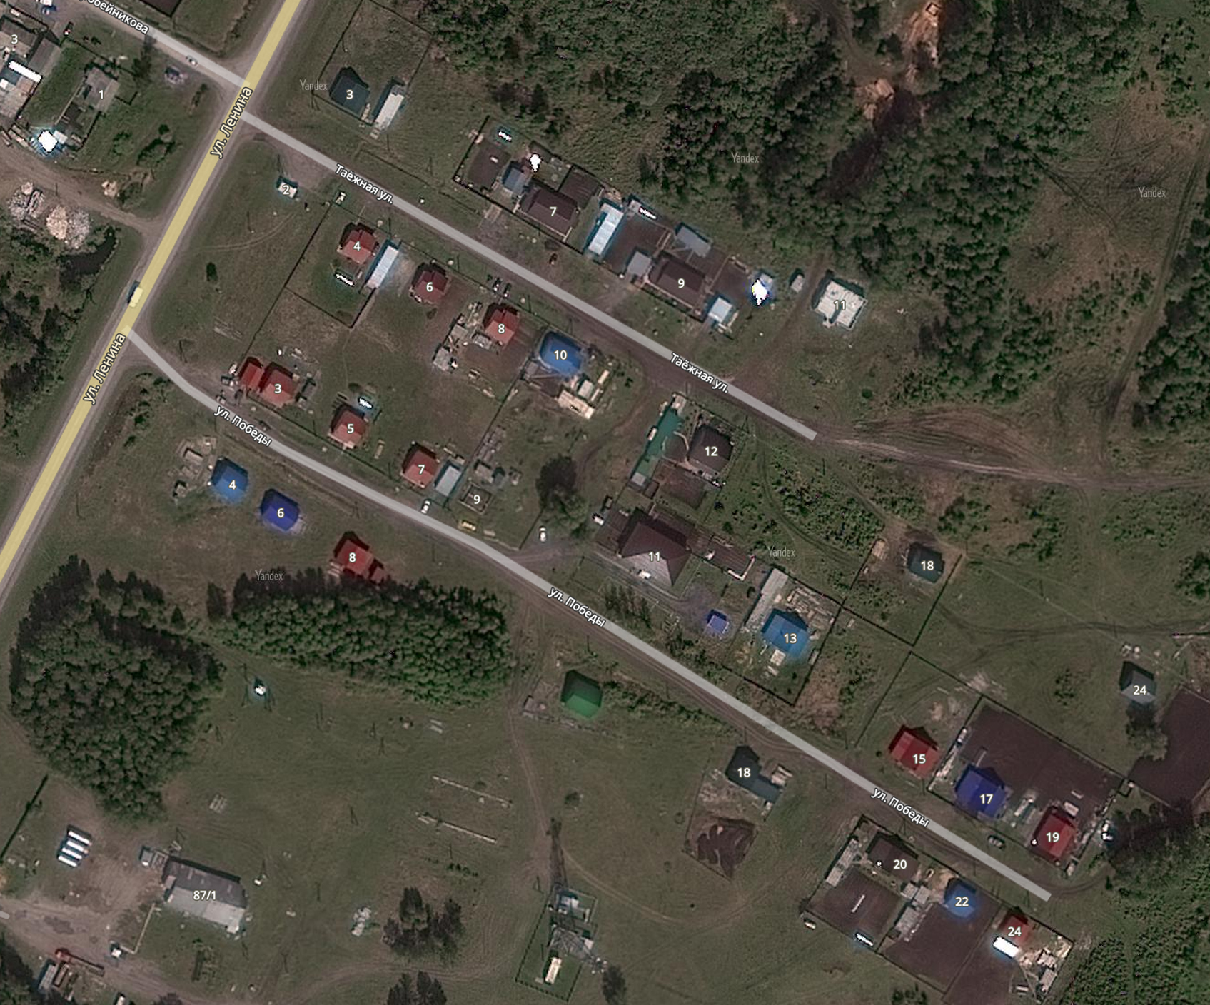

Согласовано:

Глава Северного сельсовета

Северного района Новосибирской области

И.Г. Воробьёв